常州市滨江中学化学组活动记录表
活动时间：2022年 2月25日
活动地点：化学探究室
活动参与人员： 林丹 徐懿 龚钰莹
活动具体内容（附照片文字）：
为了提高提高化学课堂效率，同时提高教师的教育教学水平，我们化学组开展了听评课活动。刘兴业老师展示了一节复习课《洁厕灵主要成分探究》。本节课分为三个环节：
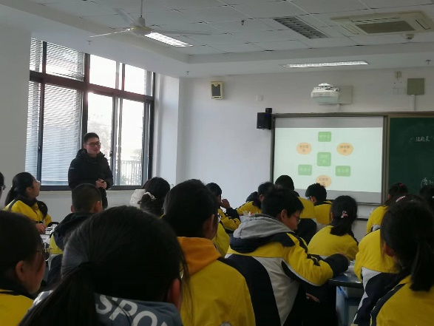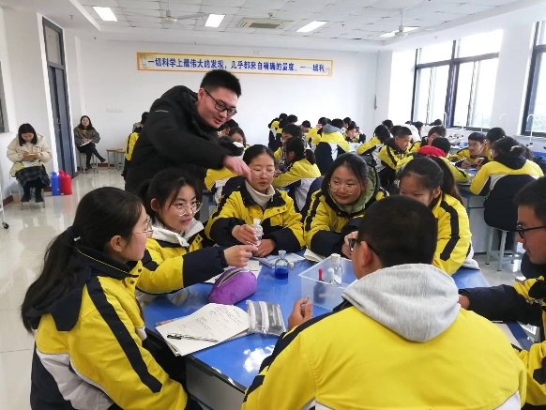
一：有什么——探究洁厕灵中的成分
通过图片认识洁厕灵的妙用，进而引起学生探究洁厕灵成分的兴趣，在这个过程中渗透酸的性质的复习，铜离子的检验的知识，并且将实验设计和实验操作融合在一起，培养学生的科学探究以及动手操作能力。
二、有多少 ——计算洁厕灵中的HCl质量分数
通过对洁厕灵成分的探究，不仅复习了酸的相关性质，也将离子的检验的知识结合在了一起，知识点涵盖比较全面。从定性到定量的分析，也加深了学生对于酸的化学性质的理解，从中也渗透了测定混合物中某种成分的方法。在这个过程中，最好将方法指导渗透在学生的学习过程中。
三：怎么用——合理使用洁厕灵
以视频的方式展示洁厕灵和消毒液混用后的严重安全隐患，提高学生的安全意识，引导学生正确的使用方法。在日常生活中使用一些试剂需要关注标签，并利用所学习的化学知识服务于生活。
开课结束后，组内教师进行了评课。大家认为本节课环节紧凑，重难点突出，设计合理。课堂实施时也充分发挥了学生的主体性，设计了学生实验、学生展示等环节，学生上课的积极性和参与率较高。

记录人：龚钰莹
日期：2022年2月26日

